 | STAATLICHES BERUFLICHES SCHULZENTRUM  HERZOGENAURACH – HÖCHSTADT A. D. AISCH  Berufsschule – Berufsfachschule - Fachschule | 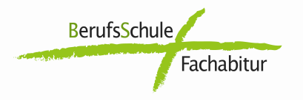

Antrag auf Befreiung vom Besuch der Berufsschule
für Jugendliche ohne Ausbildung (JOA)

Maßnahmeträger (Bezeichnung der Einrichtung, Anschrift) | Zeitraum

Name des Kursteilnehmers | Straße, Wohnort

Begründung

Ort, Datum | Unterschrift des Antragstellers Unterschrift des Maßnahmeträgers

Bitte Schülerdatenblatt aus WINSV beilegen !

Bescheid

Der Antrag wird gemäß Art.39 BayEUG Abs.4 Satz 1 Nr.1

nicht genehmigt
wie beantragt genehmigt
bis zur Beendigung der Maßnahme genehmigt
bis zur Beendigung der Berufsschulpflicht genehmigt

, den 18.01.2018

____________________
Schulleitung

In Abdruck

Zur Kenntnisnahme

I. Ausbildungsbetrieb
II. Klassenleitung
5027-0113-WiNj
III.
5247-010703

